LOS JÓVENES Y EL MERCADO DE LA VIVIENDA EN 2021
El 70% de los jóvenes quiere comprar una vivienda, pero su situación laboral se lo impide

- La situación laboral y económica de uno de cada dos jóvenes les impide comprar
- El 73% de los jóvenes adultos (25-35 años) tiene expectativas de vivir en una casa en propiedad en el futuro
- Mujer, de 28 años y con nivel económico alto, es el perfil del comprador joven
- Aquí se puede ver la valoración en vídeo de la directora de Estudios de Fotocasa

Madrid, 20 de septiembre de 2021
El 70% de los jóvenes tiene expectativas de vivir en una casa en propiedad en el futuro. Sin embargo, la situación laboral y económica del 53% de los menores de 35 años les impide acceder a la compra de una vivienda. Es una de las principales conclusiones que se desprenden del informe “Los jóvenes y el mercado de la vivienda en 2021” elaborado por Fotocasa para analizar a fondo los cambios que ha ocasionado la pandemia en los menores de 35 años.

Actualmente, un 55% de los jóvenes afirma vivir en una vivienda de alquiler. Sin embargo, sólo el 30% considera esta opción para el futuro, frente al 70% que espera residir en una vivienda en propiedad. Por lo que se aprecia que el alquiler es algo transicional para ellos. Además, son los jóvenes adultos (de 25 a 34 años) quiénes más expectativas tienen de vivir en el futuro en una vivienda en propiedad: es lo que afirma el 73 % frente al 52 % de los que tienen entre 18 y 24 años.

“Lo que percibimos con estos datos es una gran frustración por parte de este colectivo. Los jóvenes desean poder acceder a una vivienda con la misma facilidad que lo hicieron las generaciones anteriores. Ahora, sus principales obstáculos para la compra de la vivienda son la precariedad laboral y la imposibilidad de ahorrar para hacer frente a los costes de la inversión inicial de una hipoteca. Por ello, se necesitan ayudas directas, mientras se adoptan medidas que aumenten el parque público de vivienda en alquiler y fomenten las rentas asequibles”, explica María Matos, directora de Estudios y portavoz de Fotocasa.
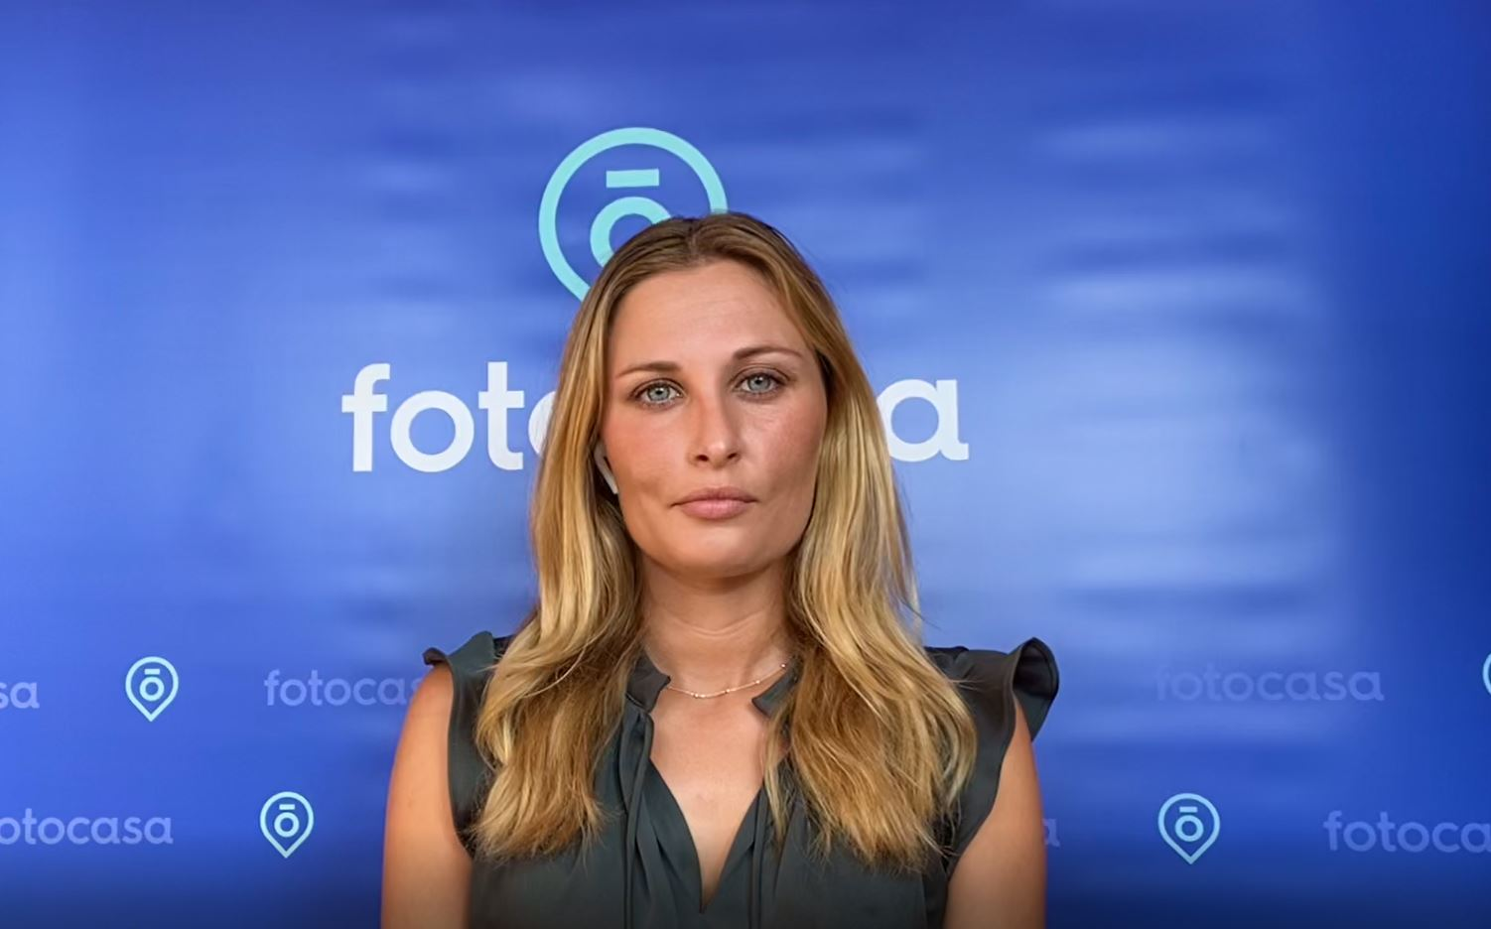

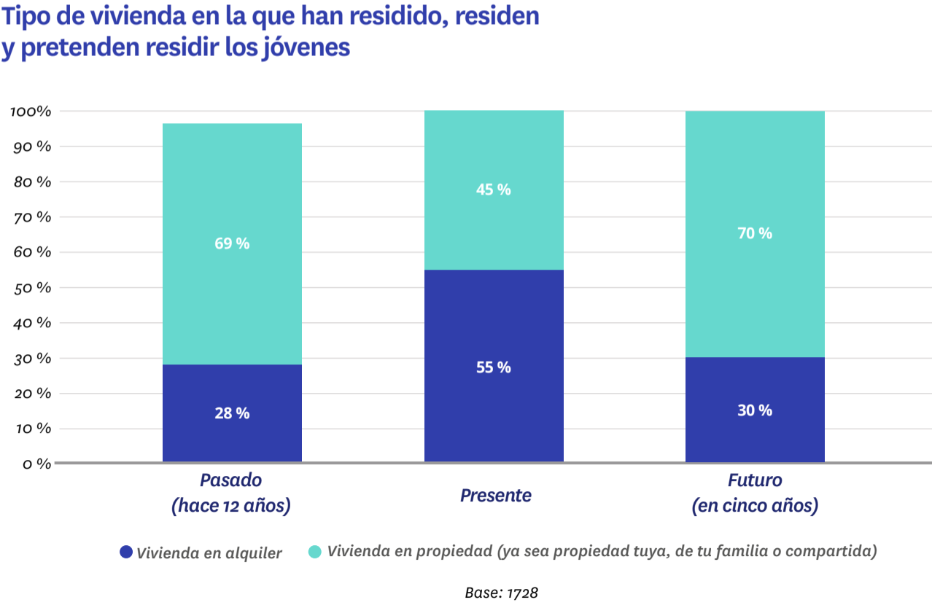

Intención de compra: jóvenes aspirantes a propietarios

Que se posponga la compra entre los jóvenes es, en uno de cada dos casos, una consecuencia de su situación económica y laboral, que no les permite hacer frente a la compra. En general, diferentes cuestiones vinculadas a la economía son las que condicionan la compra de vivienda entre los menores de 35 años. Por ejemplo, un 47% afirma que la falta de ahorro es lo que le hace posponer la compra, un 18 % lo hace porque los precios no encajan con su presupuesto y otro 18% porque considera que los precios están muy altos y esperan que se normalicen más adelante.

Esta situación, además, es más acusada cuando se trata de los estratos más jóvenes (18 a 24 años) que acusan en mayor medida la inestabilidad laboral y económica que los de más edad y, sobre todo, perciben los precios mucho más altos que el segmento más adulto (de 25 a 34 años).

Con todo, hay también un porcentaje importante (28%) de jóvenes que pretenden comprar más adelante que, sencillamente, ahora tienen otras prioridades de gasto. Es un motivo que ha fluctuado mucho en las distintas fases que —como consecuencia de la pandemia— hemos pasado durante el último año y medio. La incertidumbre sociosanitaria y económica, como es lógico, afecta mucho a las prioridades de gasto de los jóvenes.

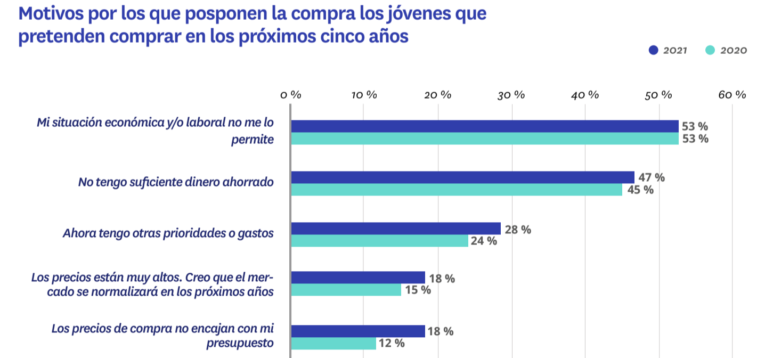

Perfil de demandante de vivienda

Las necesidades o las posibilidades de los jóvenes también condicionan, como es lógico, su elección por la compra o el alquiler. En muchos casos, esto se puede percibir también observando cuáles son los rasgos sociodemográficos de uno y otro perfil de demandante de vivienda.
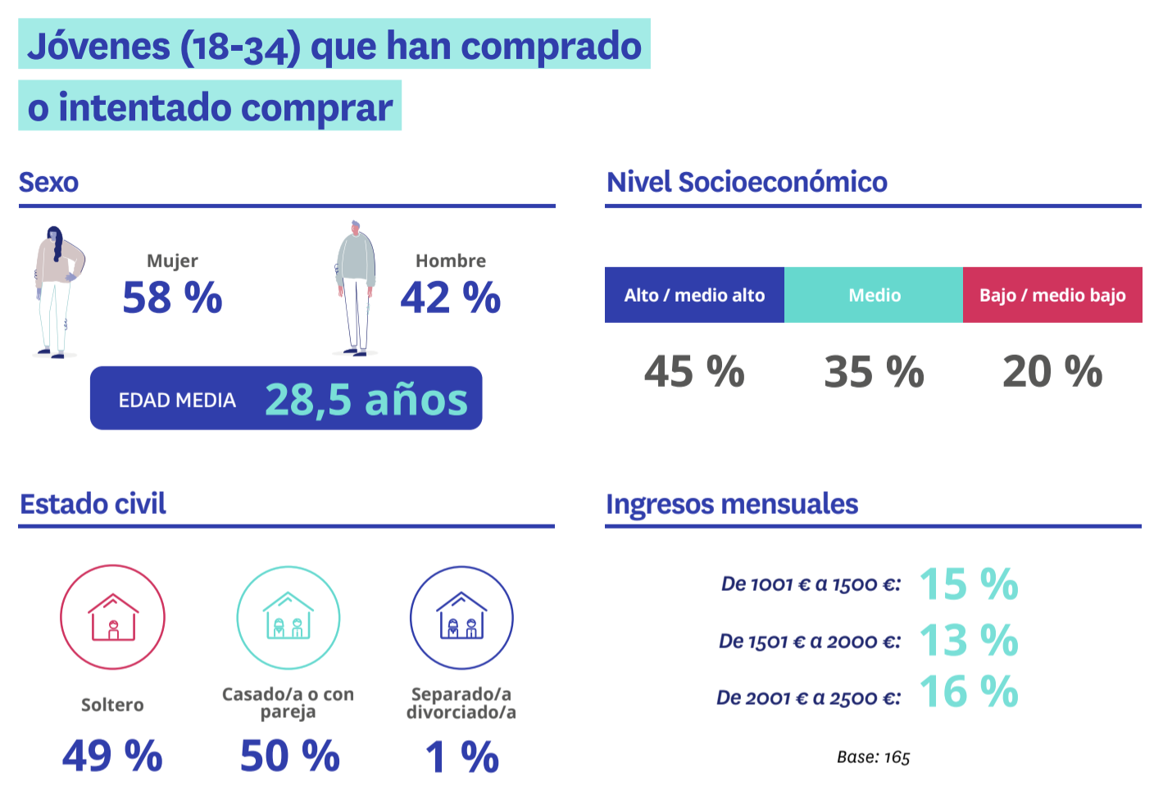

Por ejemplo, quienes se decantan por comprar (o intentar comprar) un inmueble son, de media, más mayores. Concretamente, su edad media es de 28,5 años. Sin embargo, la edad media de los jóvenes inquilinos —entendiendo como tales a los que han alquilado o intentado alquilar— es de 26,8 años. Tanto en la demanda de compra como de arrendamiento, hay una mayor participación de las mujeres. En el caso de la compra son el 58 % y en el del alquiler el 62%.

Observando su nivel de ingresos, el de los que se decantan por el arrendamiento es algo inferior al de aquellos jóvenes que han comprado vivienda o pretenden hacerlo. Una situación económica que también está vinculada a su situación laboral: entre los inquilinos hay un porcentaje significativamente mayor de estudiantes (20 %) que en el de compradores (6%). Por el contrario, un 75% de los compradores trabaja actualmente, frente a un 53 % de inquilinos.

El estado civil también varía en función del tipo de vivienda a la que pretenden acceder. Entre los que se mueven en el mercado del alquiler hay un porcentaje mayor de personas solteras: son el 59 % frente al 49 % de los compradores. Y, por el contrario, hay menos inquilinos casados o conviviendo en pareja: son un 39%, once puntos menos que entre los compradores.

Sobre el informe “Los jóvenes y el mercado de la vivienda en 2021”

El portal inmobiliario Fotocasa ha realizado el informe “Los jóvenes y el mercado de la vivienda en 2021”, en base a un exhaustivo análisis del equipo de Bussiness Analytics de Fotocasa en colaboración con el instituto de investigación The Cocktail Analysis.
El estudio pretende dar continuidad a los informes presentados en 2020, 2019, 2018 y 2017. Al igual que los anteriores estudios, se ha realizado sobre un panel independiente con una muestra de 5.000 personas representativas de la sociedad española y que tienen entre 18 y 75 años, a través de encuestas online que se efectuaron entre febrero y marzo de 2021. Error muestral: +-1,4%

Sobre Fotocasa
Portal inmobiliario que cuenta con inmuebles de segunda mano, promociones de obra nueva y viviendas de alquiler. Cada mes genera un tráfico de 34 millones de visitas (75% a través de dispositivos móviles). Mensualmente elabora el índice inmobiliario Fotocasa, un informe de referencia sobre la evolución del precio medio de la vivienda en España, tanto en venta como en alquiler.
Fotocasa pertenece a Adevinta, una empresa 100% especializada en Marketplace digitales y el único “pure player” del sector a nivel mundial. Con presencia en 12 países de Europa, América Latina y África del Norte, el conjunto de sus plataformas locales recibe un promedio de 1.500 millones de visitas cada mes.
Más información sobre Fotocasa.
En España, Adevinta, antes Schibsted Spain, es una de las principales empresas del sector tecnológico del país y un referente de transformación digital. En sus 40 años de trayectoria en el mercado español de clasificados, los negocios de Adevinta han evolucionado del papel al online hasta convertirse en el referente de Internet en sectores relevantes como inmobiliaria (Fotocasa y habitaclia), empleo (Infojobs.net), motor (coches.net y motos.net) y segunda mano (Milanuncios y vibbo). Sus más de 18 millones de usuarios al mes sitúan Adevinta entre las diez compañías con mayor audiencia de Internet en España (y la mayor empresa digital española). Adevinta cuenta en la actualidad con una plantilla de más de 1.000 empleados en España.

Toda nuestra información la puedes encontrar en nuestra Sala de Prensa.

Llorente y Cuenca Departamento Comunicación Fotocasa
Ramon Torné Anaïs López
rtorne@llorenteycuenca.com comunicacion@fotocasa.es
638 68 19 85 620 66 29 26

Fanny Merino
emerino@llorenteycuenca.com
663 35 69 75

Laura Lázaro
llazaro@llorenteycuenca.com
685 839 655

